
Het aftellen naar MSC World Asia is begonnen : over één maand ontdekken gasten de Kunst van het Cruisen aan boord van het nieuwe vlaggenschip van MSC Cruises
- MSC World Asia start op 4 december 2026 officieel met haar zevendaagse cruises in de Middellandse Zee
- Met gloednieuwe entertainmentconcepten, culinaire ervaringen en activiteiten voor het hele gezin vaart het schip naar enkele van de meest geliefde bestemmingen in de Middellandse Zee, waaronder Barcelona, Marseille, Genua, Civitavecchia (Rome), Napels, Messina en Valletta
- In de winter van 2027/2028 kunnen gasten ook kennismaken met MSC World Asia in het zuidelijke Caribisch gebied, met een keuze uit cruises van 7 of 14 nachten

Genève, Zwitserland – 4 november 2026 – MSC Cruises telt af naar de eerste cruise van MSC World Asia, die over precies één maand haar eerste gasten verwelkomt. Het nieuwe vlaggenschip van de rederij wordt met grote belangstelling verwacht.

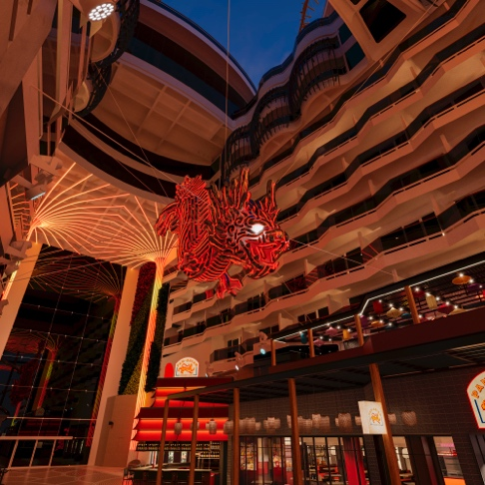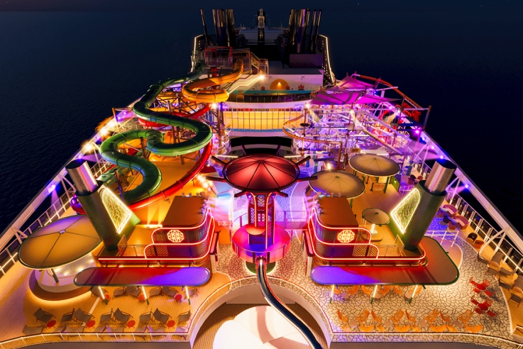

MSC World Asia is tot nu toe de meest onderscheidende uitvoering van de World Class-scheepsklasse van MSC Cruises. Het schip brengt een ode aan de schoonheid van de continenten en oceanen en onderscheidt zich door designelementen die geïnspireerd zijn op de Aziatische culturen en landschappen. Aan boord zijn zeven thematische zones, elk met een eigen karakter en beleving.

Van unieke en authentieke gastronomische ervaringen en spectaculair entertainment tot bijzondere attracties voor het hele gezin en vernieuwende accommodatieconcepten: het schip biedt tal van nieuwe ideeën, bijzondere ruimtes en verrassende manieren om elk moment aan boord te beleven. Met de omvang, veelzijdigheid en dynamiek die kenmerkend zijn voor de World Class-schepen, is MSC World Asia veel meer dan een cruiseschip: het is een bestemming op zich, met een geheel eigen identiteit.

Op 4 december 2026 verwelkomt MSC World Asia haar eerste gasten. Daarmee luidt het schip een nieuw tijdperk in voor cruises op de Middellandse Zee. Het schip zal vanuit de regio vertrekken voor zevendaagse cruises langs enkele van de populairste bestemmingen.

Enkele van de vele bijzondere attracties aan boord van MSC World Asia zijn:

De grootste Venchi-beleving op zee, met meer keuze dan ooit: Met een indrukwekkende oppervlakte van 300 m² wordt deze nieuwe Venchi-vestiging de grootste binnen de vloot van MSC Cruises en de eerste aan boord van een World Class-schip. De sfeervolle locatie brengt een chocoladewinkel, café en gelateria samen onder één dak. Gasten kunnen er kiezen uit 20 smaken ijs, 20 soorten pralines en 11 chocoladerepen. Daarnaast is er de exclusieve Crunchy Waves-ijscreatie van MSC Cruises, geïnspireerd op de zee. De ideale plek om op elk moment van de dag te genieten van een kop koffie in de ochtend tot een heerlijke zoete verwennerij.

De eerste Eataly op zee in Europa: Na het succesvolle debuut aan boord van MSC World America maakt het bekende Italiaanse restaurantconcept zijn Europese cruisedebuut op MSC World Asia. Gasten kunnen er genieten van authentieke Italiaanse gerechten, live kookdemonstraties, een exclusieve Chef's Table, dineren op een terras met uitzicht op zee en zorgvuldig geselecteerde wijnbelevingen. Alles staat in het teken van het rijke culinaire erfgoed van Italië.

De langste droge glijbaan op zee: The Spiral @ Tree of Life: Met een lengte van 81,3 meter en een traject over 12 dekken combineert The Spiral spanning en plezier met een opvallend design. Het architecturale pronkstuk is geïnspireerd op de beroemde Gardens by the Bay in Singapore en biedt gasten een van de meest bijzondere manieren om het schip te ontdekken.

De grootste keuze aan suitecategorieën binnen MSC Yacht Club ooit bij MSC Cruises: MSC World Asia beschikt over 144 luxueuze MSC Yacht Club-suites, verdeeld over zeven categorieën. Daarmee biedt het schip de meest uitgebreide keuze binnen de volledige vloot. Een van de nieuwigheden is de Royal Duplex Suite, speciaal ontworpen voor families en groepen die op zoek zijn naar extra ruimte, privacy en de exclusieve privileges van MSC Yacht Club.

Meer dan 40 bars, lounges en restaurants om van te genieten: MSC Cruises biedt gasten aan boord van MSC World Asia meer belevingen dan ooit, met een uitzonderlijk aanbod van meer dan 40 bars, restaurants, lounges en cafés, voor elk moment van de dag en elke stemming. Zo kunnen gezinnen samen hun eigen smaakvolle frisdranken creëren in de levendige Clubhouse en Soda Bar, genieten van een verfijnd Italiaans aperitief met uitzicht op zee in The Terraces Bar & Lounge of proeven van een tropische cocktail aan het zwembad in de Coral Cove Bar. Daarnaast introduceert het schip vijf nieuwe bar- en loungeconcepten. Eén van de blikvangers is de geliefde Masters of the Sea Pub, met een volwaardige microbrouwerij aan boord. Hier kunnen gasten kennismaken met een nieuwe generatie exclusieve MSC-bieren. In samenwerking met de Italiaanse brouwerij Baladin worden drie bijzondere bieren ontwikkeld: Oceanic Pils, Oceanic India Pale Ale en Oceanic Asian Blanche. Ze worden aan boord van MSC World Asia vers gebrouwen met behulp van ontzilt zeewater.

Een nieuw Pan-Aziatisch streetfoodconcept met drie verschillende culinaire belevingen: Deze levendige nieuwe eetgelegenheid brengt de smaken van Zuidoost-Azië samen en biedt zowel de mogelijkheid om gezellig ter plaatse te eten als om gratis gerechten mee te nemen. Gasten kunnen er kennismaken met gerechten geïnspireerd op meer dan vijf Aziatische culinaire bestemmingen, de chefs aan het werk zien in een open keuken en genieten van signature cocktails met Aziatische smaakaccenten.

Een vernieuwde The Harbour, ontworpen voor familieplezier, overdag én 's avonds: Deze openluchtzone kreeg een nieuw ontwerp met elegante Aziatisch geïnspireerde accenten en biedt tal van attracties voor het hele gezin. Tot de voorzieningen behoren het Play Deck, Cliffhanger, een avonturenparcours met touwen op twee niveaus (Adventure Trail), een uitgebreid waterpark en The Harbour Bar & Bites, waar gasten gratis snacks kunnen afhalen om mee te nemen. Eén van de absolute blikvangers is Cliffhanger, de eerste schommelattractie boven het water op zee in Europa. Deze spectaculaire attractie brengt gasten op 50 meter boven de oceaan en combineert een flinke dosis adrenaline met een adembenemend uitzicht over zee.

Zes spectaculaire entertainmentproducties, speciaal ontwikkeld voor MSC World Asia: Gasten kunnen genieten van een uitgebreid entertainmentprogramma met drie gloednieuwe shows in het World Theatre en een volledig nieuwe liveshow in de Panorama Lounge.

Nieuwe zwembadbelevingen, geïnspireerd op de Aziatische kustlijnen en oceanen: Het Manila Bay Pool is ontworpen als het centrale ontmoetingspunt aan boord voor entertainment en ontspanning overdag. Het Coral Cove Pool biedt dan weer comfort bij elk weertype, dankzij een uitschuifbaar dak. Een opvallende blikvanger is de artistieke waterdruppelinstallatie van Elisabetta Milan, geïnspireerd op de schoonheid van de Filipijnse koraalriffen.

MSC World Asia brengt haar eerste winter- en zomerseizoen door in de Middellandse Zee. In de winter van 2027/2028 trekt het schip vervolgens naar het Caribisch gebied, waar gasten kunnen kiezen uit cruises van 7 of 14 nachten langs bestemmingen in het zuidelijke deel van de Caraïben.

EINDE
Over MSC Cruises

MSC Cruises, met het hoofdkantoor in Genève, Zwitserland, is een privaat bedrijf en de op twee na grootste cruisemaatschappij ter wereld. Het is marktleider in Europa en heeft een sterke en groeiende aanwezigheid in Noord-Amerika.
Als wereldwijd cruisemerk met 23 moderne schepen die cruises aanbieden op vijf continenten, kunnen gasten meer dan 100 landen bezoeken en meer dan 300 bestemmingen ontdekken. Zo beleven zij onvergetelijke herinneringen en genieten zij van de beste gastvrijheid.

Voor meer informatie: www.msccruises.be

